2017以色列理工学院工程与科学暑期学校

精彩回顾

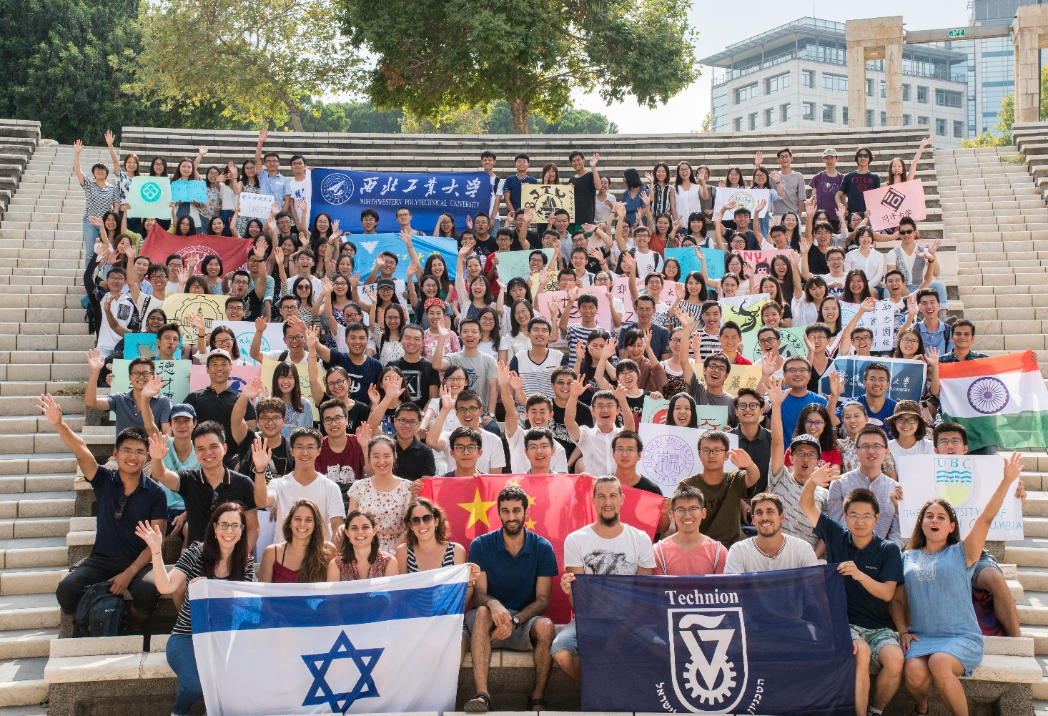
2017以色列理工学院工程与科学暑期学校合影
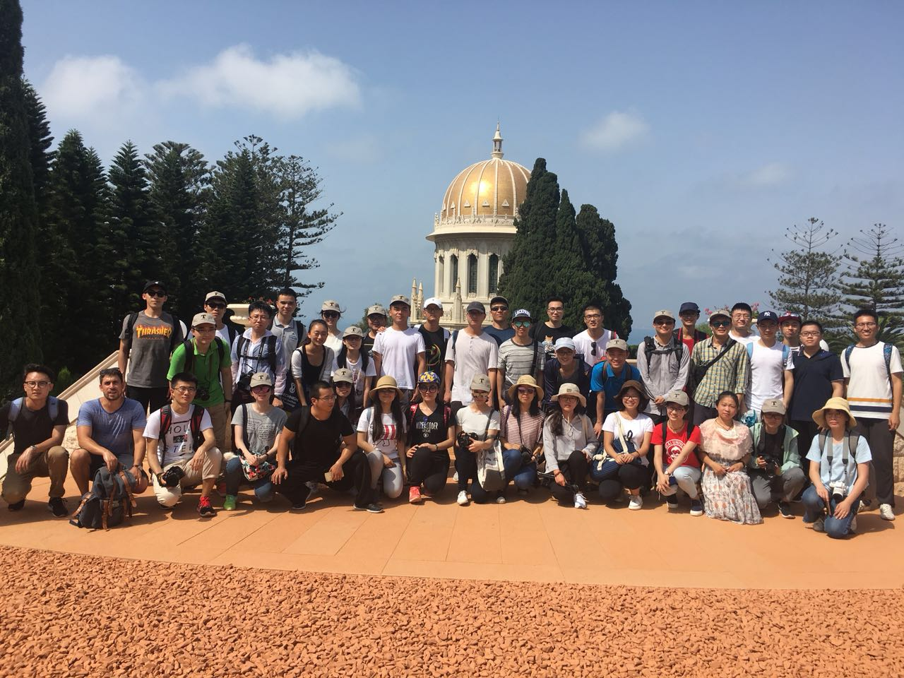
海法一日游 – 巴哈伊花园
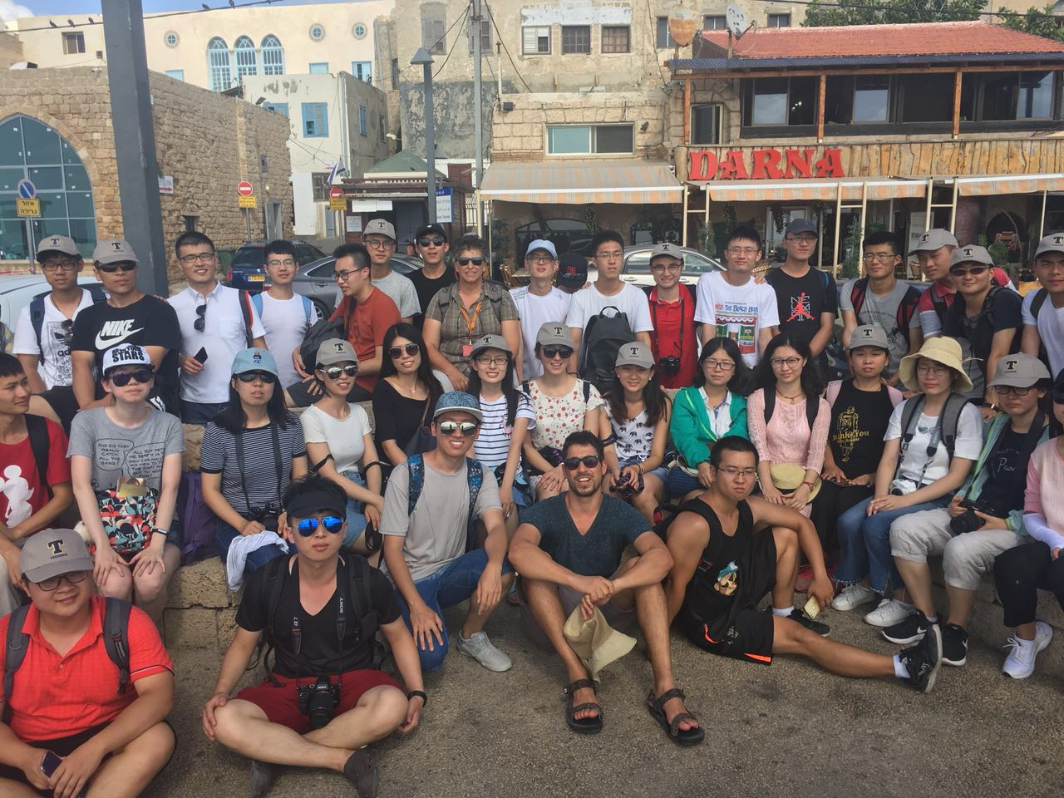
以色列北部一日游 – 阿卡古城
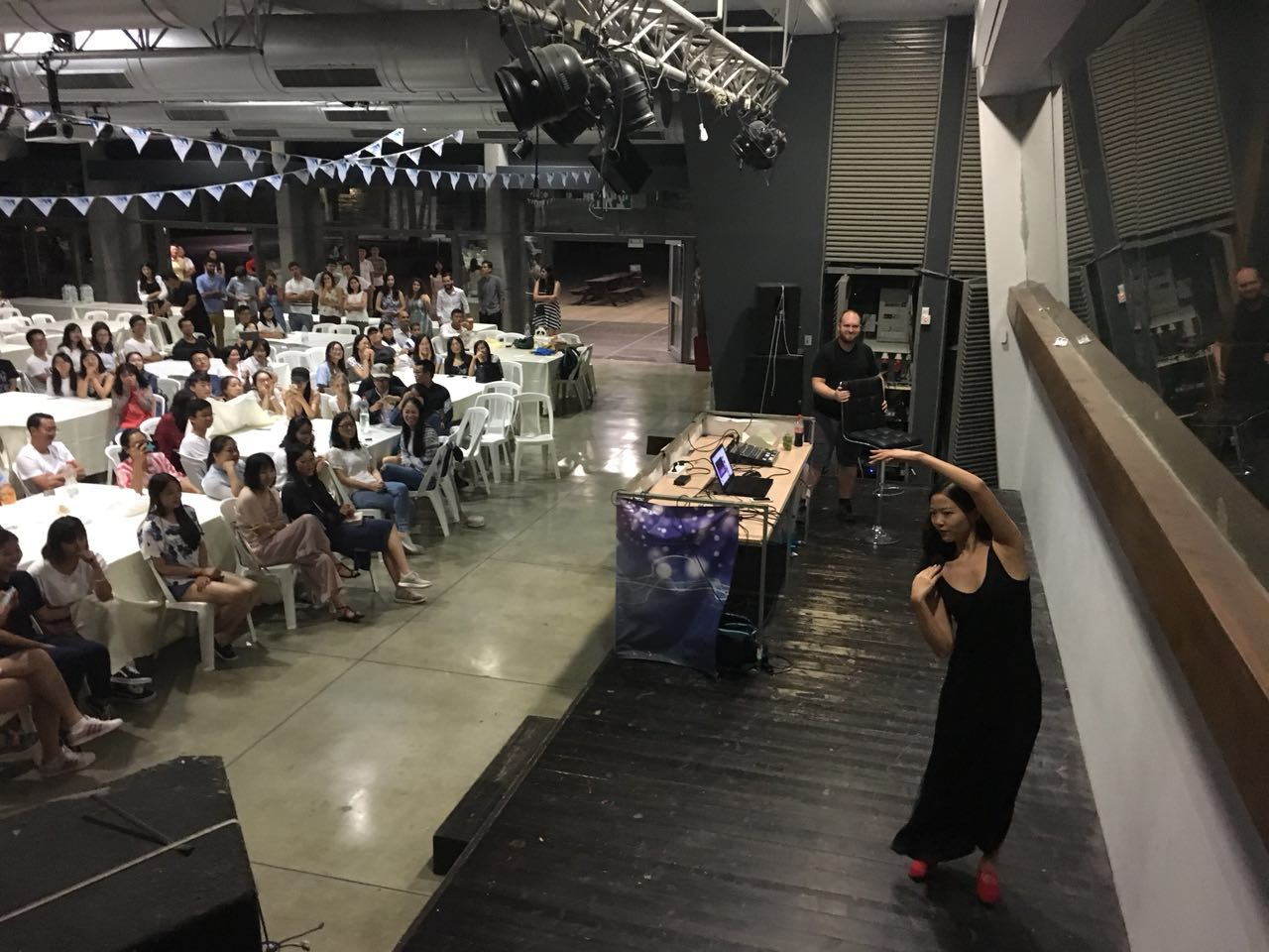
安息日晚宴以及文艺联欢活动
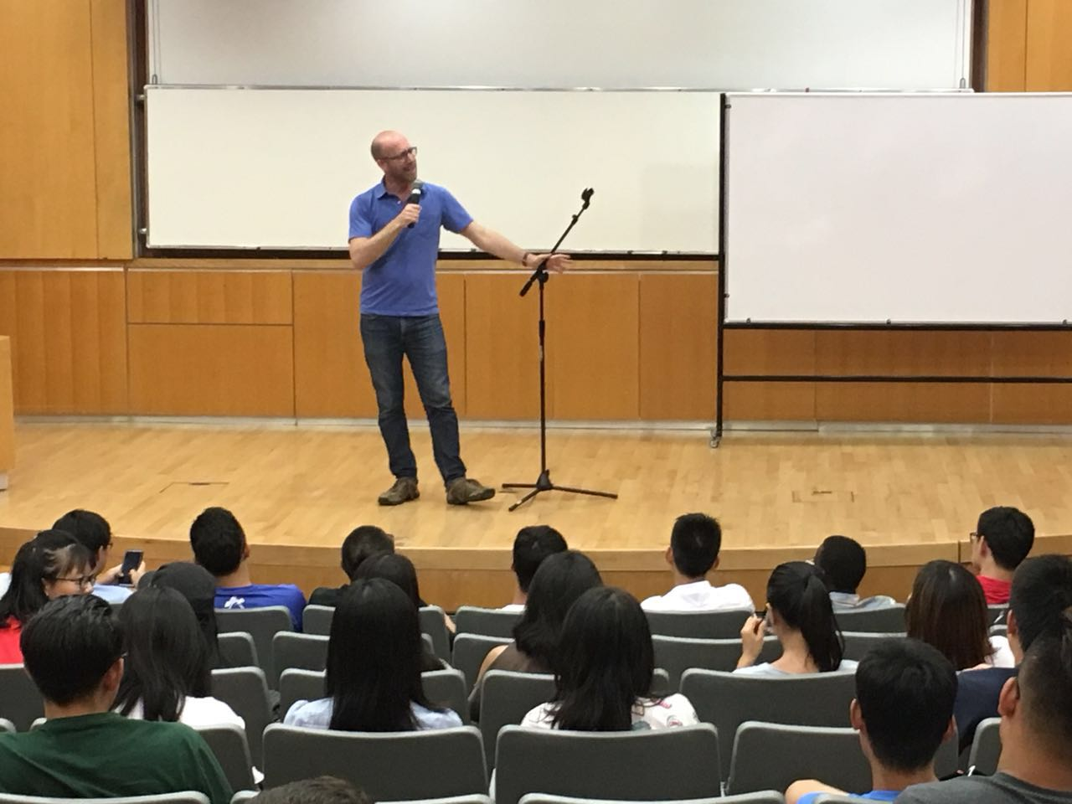
文化脱口秀
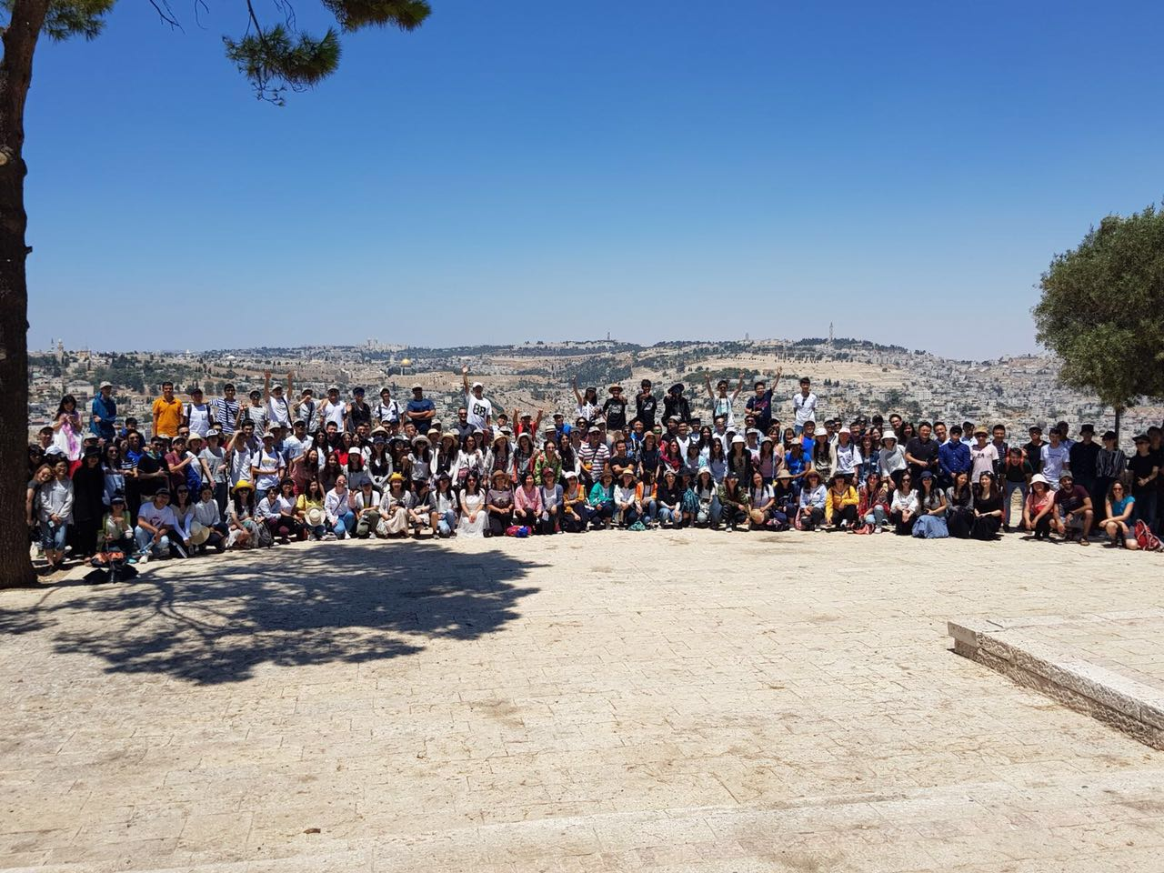
耶路撒冷、马萨达、死海二日游 - 耶路撒冷
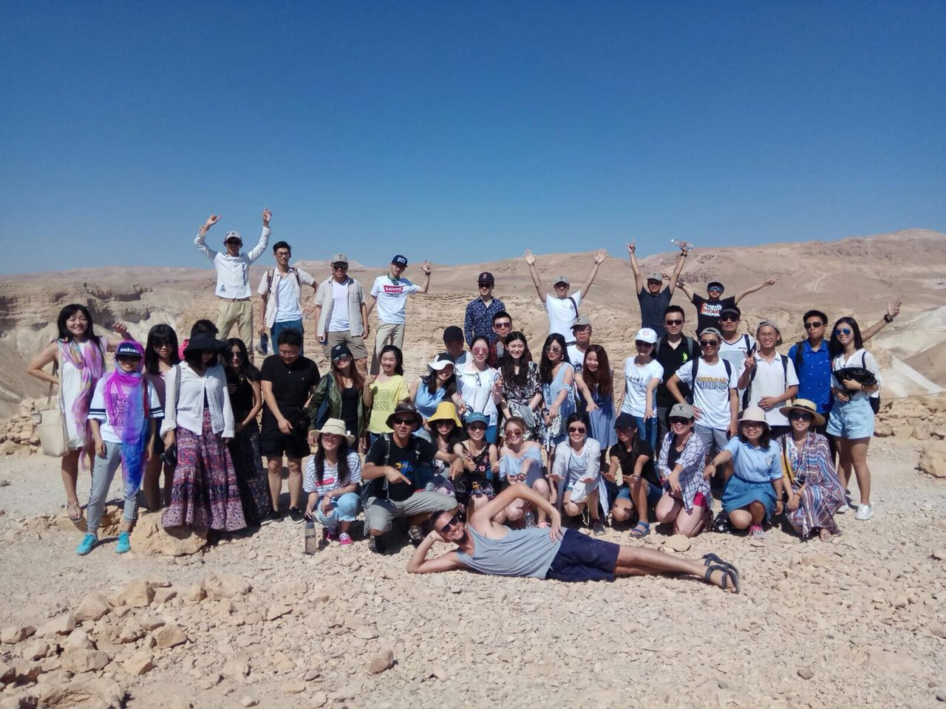
耶路撒冷、马萨达、死海二日游 – 马萨达遗址

